Guide de navigation

Site PhD en Grande Entreprise
Site PhD en PME
Source LinkedIn
Les deux sites donnent un aperçu de l’emploi PhD
- en Grande Entreprise dans le Monde.
- dans les PME en France
Nous nous appuyons pour cela sur LinkedIn.

Le guide de navigation présente
- la méthodologie d’utilisation de LinkedIn (Chapitres 1 et 2)
- les rubriques des deux sites (Chapitres 3 et 4)

Chapitre 1 | Profils PhD employés d’une Entreprise
Chapitre 2 | Annuaire LinkedIn des Entreprises
Chapitre 3 | Rubriques du site PhD en Grande Entreprise
Chapitre 4 | Rubriques du site PhD en PME

Chapitre 1

1.1 Profils PhD employés d’une Entreprise
À partir du moteur de recherche LinkedIn
Exemple EDF

1.2 Profils PhD employés de plusieurs Entreprises

Le moteur de recherche LinkedIn est accessible à partir de votre profil LinkedIn
1. Choisir « Personnes »

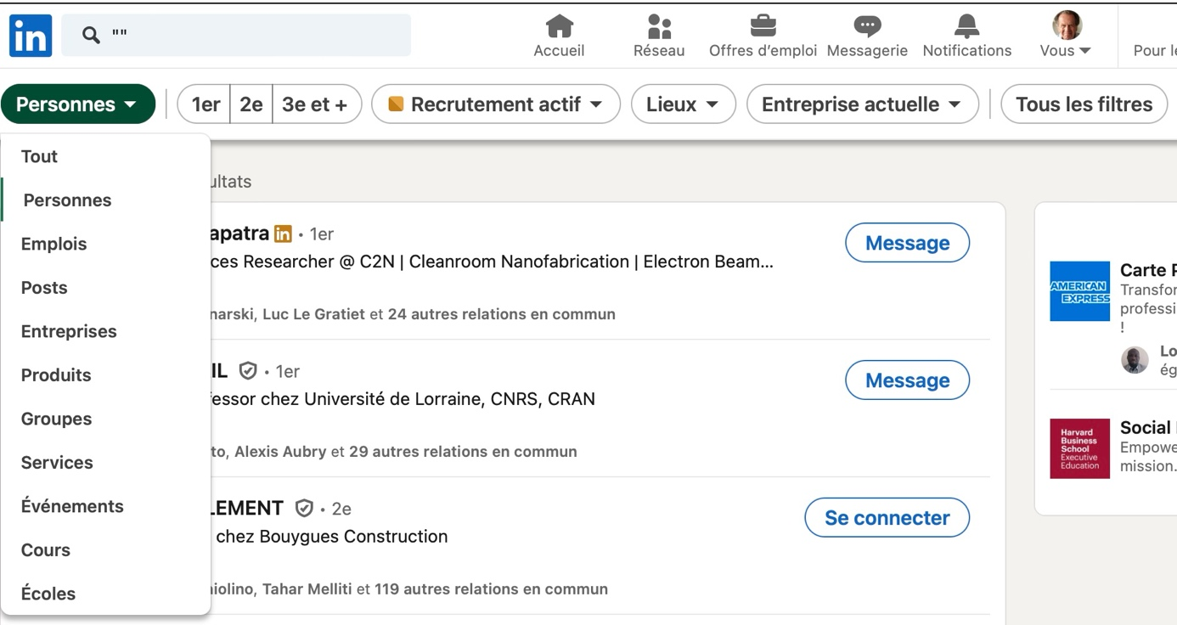

Choisir la rubrique personnes
Cliquez sur image pour accéder aux résultats

2. Choisir l’Entreprise (Onglet Entreprise actuelle)
Exemple EDF

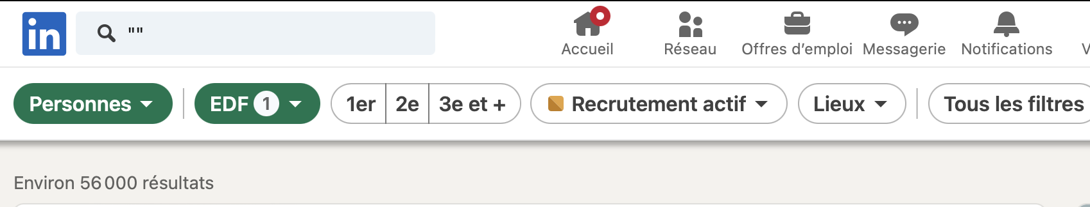
Cliquez sur image pour accéder aux 56.000 profils LinkedIn employé d’EDF.

3. Filtrer les profils PhD employés d’EDF
Nous filtrons ici avec les mots clés
“PhD” OR “Ph.D” OR “Docteur” OR “Doctorat” OR “Doctorant”

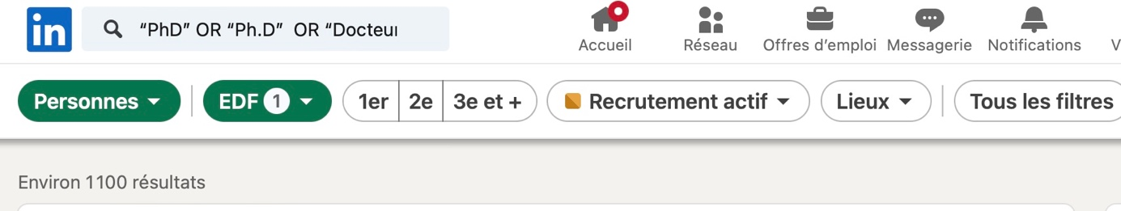

Nota : pour plus d’informations sur le filtre PhD consultez l’onglet Profils PhD du site
Profils PhD
4. Naviguer à travers les profils PhD employés d’EDF
Vous pouvez utiliser les filtres disponibles qui portent sur
- Lieux
- Entreprises précédentes
- École
LinkedIn en affiche 5, parmi les principaux

- Lieux

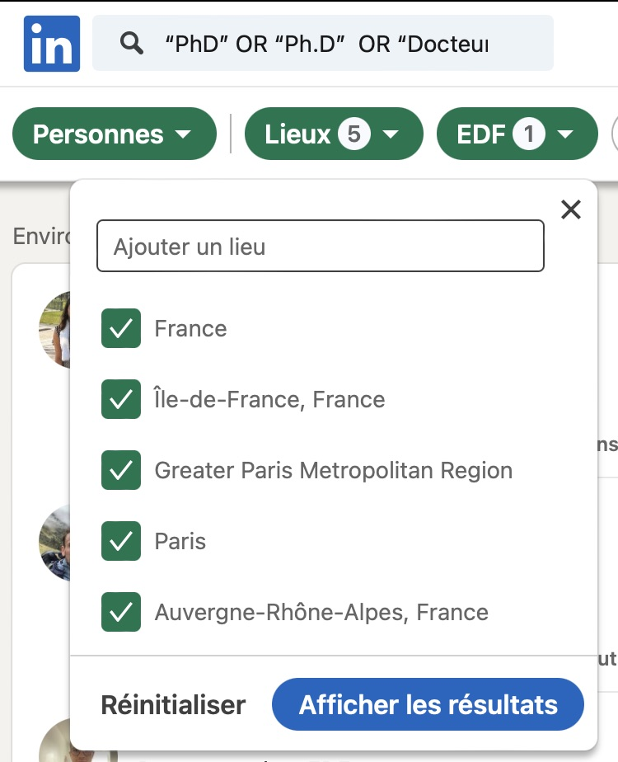

Lieux

Liens vers les profils PhD EDF localisés dans les cinq lieux affichés.
On notera dans ce cas que les 5 lieux totalisent l’ensemble des profils PhD.

- Entreprises précédentes

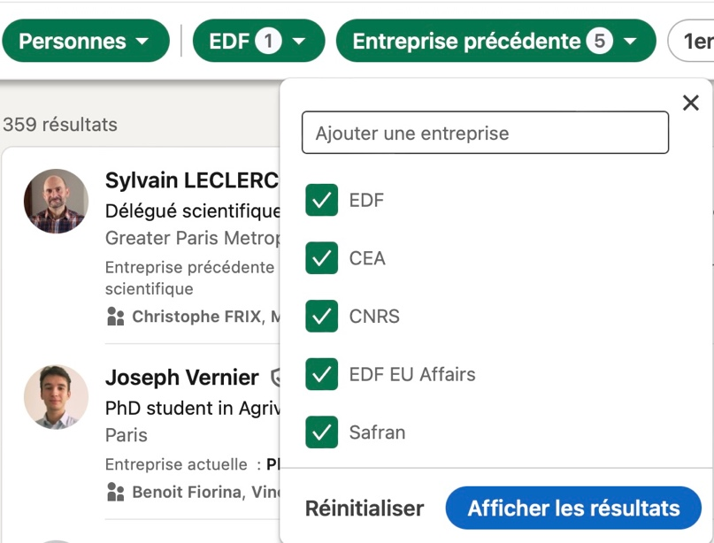

Entreprises précédentes

Liens vers les profils PhD EDF
Indiquant les cinq entreprises précédentes affichées.
Le Lecteur peut tester d’autres
Entreprises : « Ajouter une entreprise ».

- Écoles

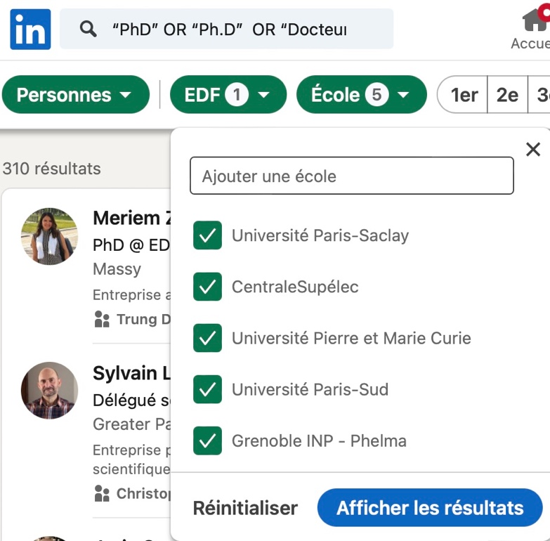

Profils PhD employés de plusieurs Entreprises
Il est possible aussi de filtrer les profils PhD employés de plusieurs Entreprises. Nous utilisons cette fonctionnalité par exemple pour filtrer les profils PhD employés par un panel de PME d’une certaine taille et d’un secteur donné. Le Lecteur trouvera ci-dessous le lien pour le panel Chimie, taille 50 à 200.

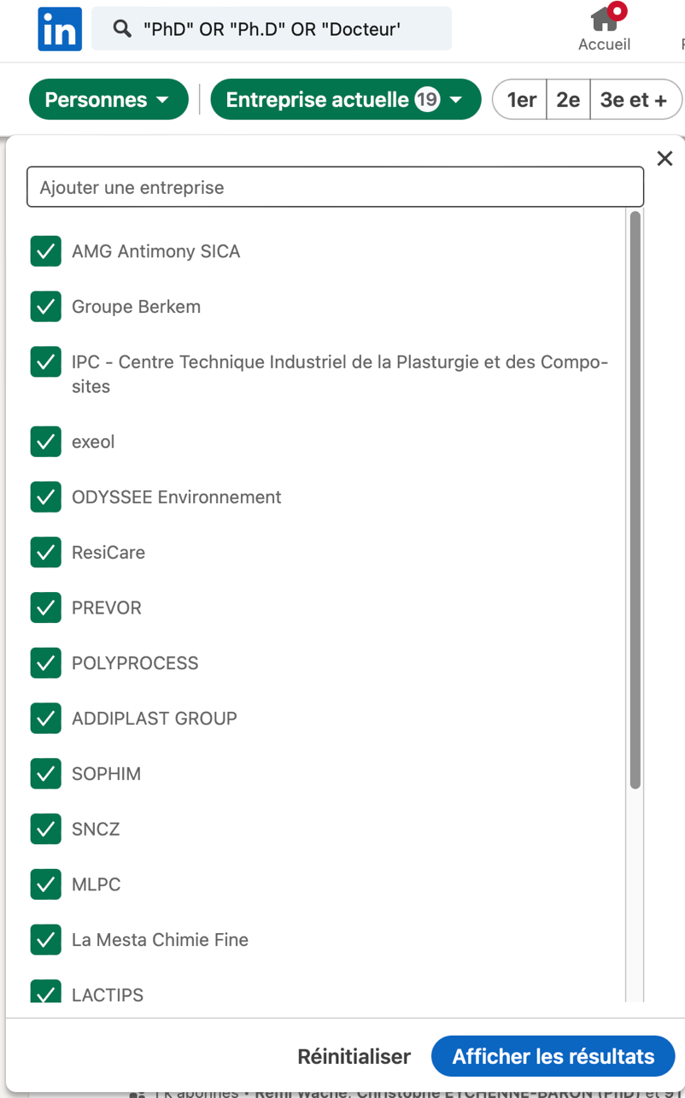
Profils PhD employés par un panel d’entreprises.
Liste des entreprises

Chapitre 2

Annuaire LinkedIn des Entreprises
C’est notre outil de référence pour identifier des Entreprises qui emploient des profils PhD.

Annuaire
On en dénombre 68 Millions au 10/09/2024.
Filtre
Le Lecteur peut filtrer par
- Lieux : LinkedIn sélectionne les Entreprises qui indiquent sur leur page LinkedIn avoir un établissement dans le lieu choisi.
  - Siège social : il est affiché sur la page LinkedIn de l’Entreprise
- Secteur d'activité (Menu proposé par LinkedIn)
- Taille de l'Entreprise (Effectifs)
LinkedIn propose une classification à 8 niveaux (Cf. tableau ci-dessous)

Taille en effectif (LinkedIn) | Classification du site
Plus de 10.000 | Grandes Entreprises
5000 à 10.000 | Grandes Entreprises
1000 à 5000 | Entreprises de taille intermédiaire
500 à 1000 | Entreprises de taille intermédiaire
200 à 500 | PME
50 à 200 | PME
10 à 50 | PME
Inf 10 | PME
Tableau 1 : classification LinkedIn des Entreprises par taille

Focus France
Nous faisons le lien vers les Entreprises avec un établissement localisé en France

Liens vers les Entreprises | Nombre
Grandes Entreprises | 5.200
Entreprises de taille intermédiaire | 18.000
PME | 1.700.000
Tableau 2 : pages LinkedIn Entreprises avec un établissement en France

Chapitre 3

Rubriques du site
PhD en Grande Entreprise

- Accueil
- TOP GE
- Panel France
- Panel Allemagne
- Panel international par secteurs
- LinkedIn
  - Annuaire LinkedIn
  - Profils PhD

Nous suggérons au Lecteur, après l’introduction LinkedIn, de parcourir
- En premier les TOP Grandes Entreprises dans le Monde : il retrouvera des Entreprises qu’il connaît bien et en découvrira d’autres
- En second le Panel France, pour avoir une première bonne idée
- En troisième le Panel International, pour donner une vision plus complète

- TOP Grandes Entreprises
Le site présente des GE avec plus de 1000 profils PhD

Statistiques au 12/09/024
- 56 GE
- 89400 profils PhD

Classement des GE en deux grands groupes
- Biotech, Chimie, Pharma
- Industrie, Numérique

Liens vers LinkedIn
Pour chaque GE, liens vers
- Page LinkedIn
- Profils PhD

- Panel France Grandes Entreprises
Le site présente un panel de GE, avec
- Siège social en France
- Employant chacune plus de 100 profils PhD

Statistiques au 12/09/024
- 65 GE
- 27.000 profils PhD
Nota : 6GE emploient plus de 1000 profils PhD.

Informations par GE
Pour chaque GE, liens vers
- Page LinkedIn
- Profils PhD

Secteurs d’activité
Les secteurs d’activité sont indiqués pour chaque GE. (Le site a reformulé les secteurs d’activité à partir de l’information publiée sur les pages LinkedIn, de façon à avoir une homogénéité au niveau du tableau).

- Panel Allemagne sur le même schéma

- Panel international par secteurs
Le site présente un panel de GE, avec
- Siège social dans différents pays dans le Monde
- Employant chacune plus de 100 profils PhD
- Secteurs d’activité variés

Statistiques au 12/09/024
- Plus de 500 GE
- Plus de 200.000 profils PhD
- Statistiques détaillées par secteurs d’activité

Présentation par secteurs d’activité
Dans cette première version, nous présentons 14 secteurs d’activité. Nous nous appuyons sur
les secteurs d’activité indiqués sur les pages LinkedIn des GE. (Chaque GE choisit un secteur d’activité au sein d’un menu publié par LinkedIn.)

Secteurs | Grands Secteurs
Aéronautique | Transports
Automobile
Biotechnologie | Biotech, Chimie, Pharma
Chimie
Industrie pharmaceutique
Développement de logiciels | Info, Télécom
Services et conseil en informatique
Télécommunications
Energie | Energie
Pétrole et Gaz
Machines, équipements médicaux, appareils électriques | Fabrication
Semi-conducteurs
Secteurs variés | Secteurs variés
Tableau 3 : secteurs d’activité

Information par GE
Pour chaque GE, liens vers
- Page LinkedIn
- Profils PhD

Chapitre 4

Site
PhD en PME

Présentation

Le site illustre la richesse et diversité des emplois de PhD dans les PME. Il présente un panel de 2000 PME qui emploie plus de 10.000 profils PhD
- réparties dans toutes les Régions
- couvrant une large palette secteurs d'activités, notamment de l'Industrie de taille en effectifs variée

Le Lecteur découvre
- la variété des parcours de formation et professionnels des PhD​, à travers leurs profils LinkedIn
- les activités des PME tournées vers l'innovation , à travers leur page LinkedIn et site Web

Nous proposons deux navigations, par
- Secteurs d’activité
- Régions

Rubriques du site
- PME par secteurs d’activité
- PME par régions
- Stats
- Annuaire LinkedIn des PME
- Vos propositions de PME

​

- PME par secteurs d’activité

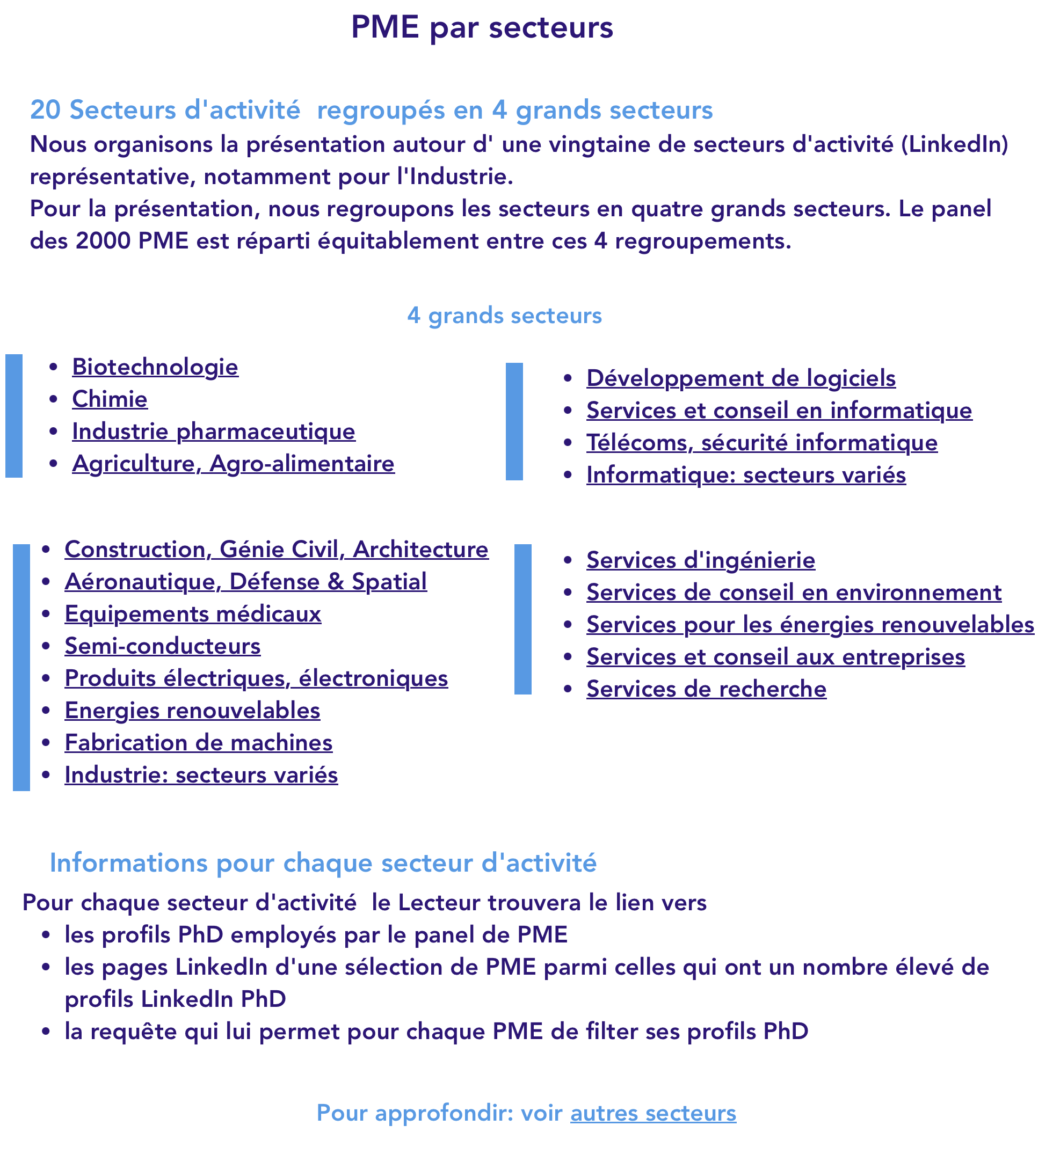

Secteur chimie : exemple
Nous illustrons la démarche sur l’exemple du secteur chimie
- Liens vers les profils PhD d’un panel de PME
Les PME sont regroupées par taille. On utilise la fonctionnalité présentée au chapitre 1.

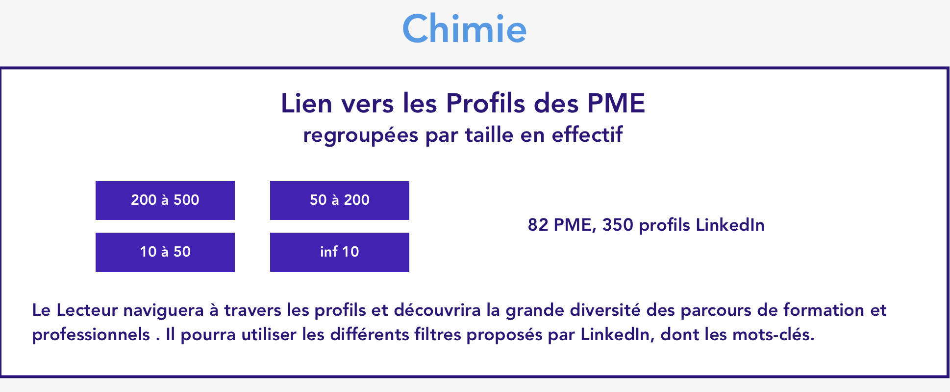

- Exemples de PME avec un nombre élevé de profils PhD
Les exemples sont issus du panel. Le Lecteur accède directement aux liens vers leur page LinkedIn. Pour le lien vers les profils PhD, il renseignera avec le nom de l’entreprises la requête type.

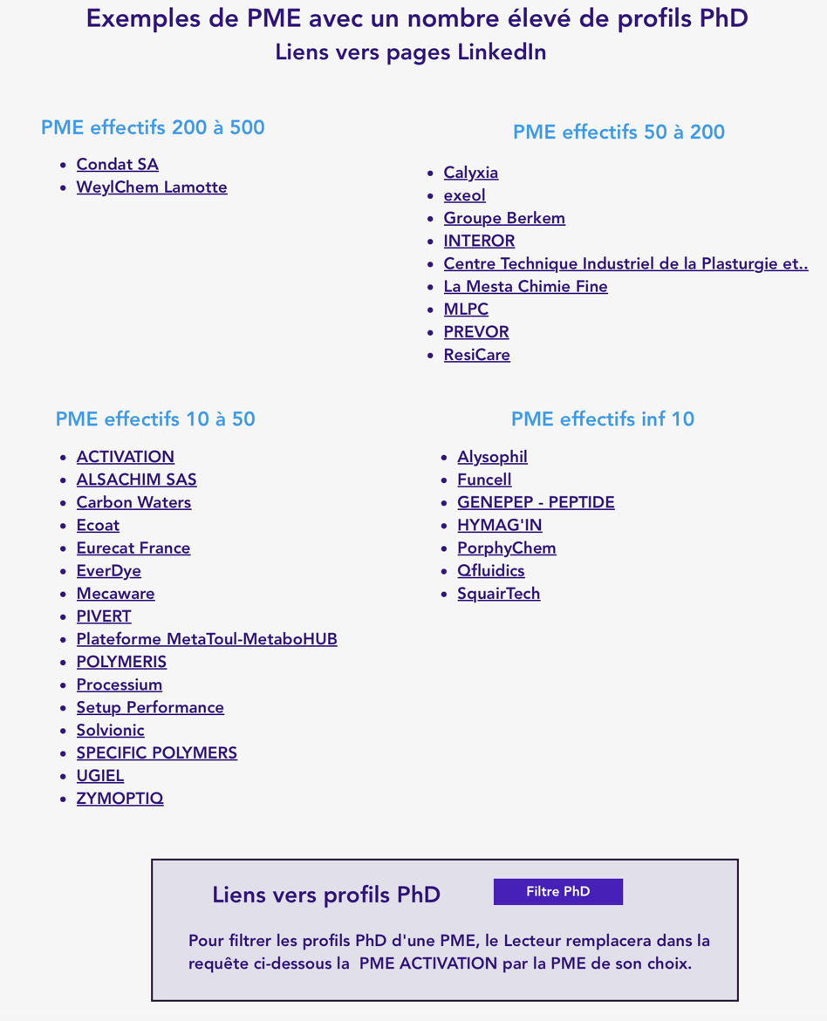
- PME par régions

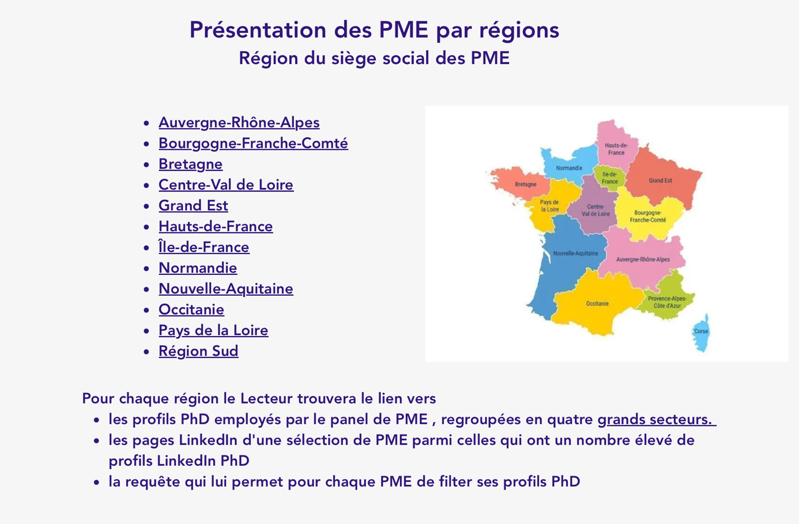

Région Auvergne-Rhône-Alpes : exemple
Nous illustrons la démarche sur l’exemple de la région Rhône-Alpes
- Liens vers les profils PhD d’un panel de PME
Les PME sont regroupées par grands secteurs d’activité. On utilise la fonctionnalité présentée au chapitre 1.

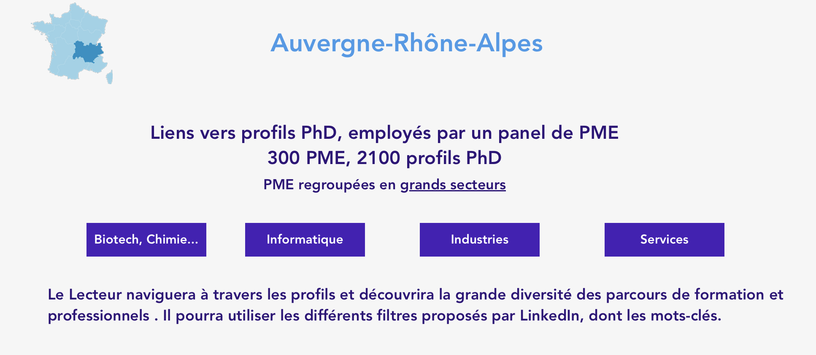

- Exemples de PME avec un nombre élevé de profils PhD
Les exemples sont issus du panel. Le Lecteur accède directement aux liens vers leur page LinkedIn. Pour le lien vers les profils PhD, il renseignera avec le nom de l’entreprises la requête type.

